Četvrtak, 16. IV. 2020.

M: Pisano dijeljenje ( 396 : 3 )

Pogledaj video zapis u privitku i nauči pisano dijeliti ( pokreni video od 30. minute )
https://www.youtube.com/watch?v=f9ojpYOcP9E
U privitku nalazi se prezentacija ako trebaš pomoć oko rješavanja zadatka.
U matematičku bilježnicu napiši naslov Pisano dijeljenje ( 396 : 3 ) .
Izračunaj zadatak 396 :3 postupkom pisanog dijeljenja u bilježnicu (prvo u tablicu mjesnih vrijednosti, a zatim bez ).
Pokušaj riješiti zadatke postupkom pisanog dijeljenja u udžbeniku, str. 101.
Ako nešto ne razumiješ i trebaš pomoć, javi se učiteljici.
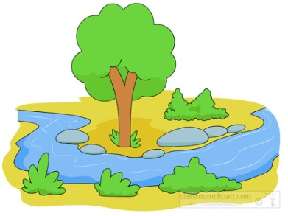
Kada riješiš zadatke iz udžbenika, str. 101. , uslikaj i pošalji učiteljici na pregled do ponedjeljka, 20. IV.

PID:Vode tekućice i živi svijet u njima

Pogledaj nastavu iz prirode i društva Vode tekućice i živi svijet u njima na ovoj poveznici, pokreni video zapis od 45. minute.

https://www.youtube.com/watch?v=1dg5_WCv-XI

U svoju bilježnicu iz prirode i društva napiši naslov Vode tekućice i živi svijet u njima, nacrtaj umnu mapu, kako je učiteljica na televiziji napravila.
Svoje znanje o naučenom provjeri na ovoj poveznici.
https://wordwall.net/hr/embed/049aba7f88784d31b0c0ace205bb9adf?themeId=1&templateId=3
TZK: Vježbe zagrijavanja

Razgibaj se uz ove vježbe.

https://www.youtube.com/watch?v=g9h6BAH9LIk

